Министерство науки и высшего образования Российской Федерации

федеральное государственное бюджетное образовательное учреждение

высшего образования
«Санкт-Петербургский государственный университет
промышленных технологий и дизайна»

Институт – Информационных технологий и автоматизации
Направление 09.03.03 – Прикладная информатика в дизайне
Кафедра – Цифровых и аддитивных технологий

РАЗРАБОТКА ПРОЕКТА
ВЕБ-САЙТ ДЛЯ КОМПАНИИ «MYCOOKIES»

ТЕХНИЧЕСКОЕ ЗАДАНИЕ

Исполнитель – студент учебной группы 3-МД-15
(группа)
Удовкин Павел Дмитриевич
(фамилия, имя, отчество)

Ссылка на макет в Figma / URL:
Ссылка на итоговый сайт / URL:

Санкт-Петербург
2026

СОДЕРЖАНИЕ
1. ХАРАКТЕРИСТИКА ОРГАНИЗАЦИИ 3
1.1 Тематика и услуги 3
1.2 Целевая аудитория 3
1.3 Цветовые предпочтения 5
1.4 Алгоритм использования услуг 7
2. Moodboard 8
3. СХЕМА WEB-САЙТА 10
4. СТРУКТУРА WEB-САЙТА 11
4.1. Главная страница. («BODY PAGE») 11
4.2. Вход («LOGIN PAGE») 14
4.3. Регистрация («SIGNUP PAGE») 16
4.4. Сборка печенья. («COOKING PAGE») 18
4.5. Каталог. («CATALOG PAGE») 21
4.6. Продукт. («PRODUCT PAGE») 24
4.7. Корзина. («CART PAGE») 27
4.8. Оформления заказа. («ORDER PAGE») 30
4.9. 404 32

ХАРАКТЕРИСТИКА ОРГАНИЗАЦИИ
  - Тематика и услуги
Название компании: Дистрибьюция десертов «mycookies»
Тематика: Веб-приложение для доставки готовой еды. Организация работает по принципу dark-kitchen: без гостевых залов, только доставка. Деятельностью компании является розничная B2C продажа готовой еды и кондитерских изделий, а также оптовые B2B поставки готовых обедов организациям.
Услуги:
- Продажа и доставка авторского печенья и напитков.
- Подписка на десерты
Возможность оформления подписку на печенье с полной предоплатной. Таким образом, указав место и время, куда и во сколько будет совершаться доставка еды в течении определенного времени (подписка на неделю, месяц и тд.)
- Каталог рецептов еды прямо в приложении
Записи видео и видеотрансляции с медийными шеф-поварами по готовке здоровой еды, представленной в приложении. Это позволит повысить лояльность клиентов, через демонстрацию того, что происходит на кухне.
  - Целевая аудитория
Девушки 25-35 лет с доходом от 80 тысяч рублей. Активные пользователи социальных сетей, ведущие свои странички. Есть понимание цифровых и современных технологий. В курсе основных трендов digital-сферы. Потребность быть «в модных темах». В повседневной жизни пользуются платными качественными и надежными сервисами (Яндекс, СберПрайм, Тинькофф), не скупятся тратить деньги на премиальные услуги.
Психографические характеристики:
Ценности: Самовыражение, уникальность, статус, принадлежность к комьюнити, хорошая фигура, необходимость успеть за трендами. Любят стабильность и качество сервисов и предоставляемых услуг. Им важно делиться опытом и получать обратную связь (лайки, комментарии).
Мотивация: Заказ печенья — способ создать уникальный контент для соцсетей, удивить друзей, отметить личное событие (день рождения, окончание учебы) необычным способом, просто быстро перекусить. Заказ готовой еды — сэкономить время на готовку, быстро и вкусно покушать.
Боль: Стандартные предложения на рынке скучны и не дают возможности проявить индивидуальность. Ищут «то, чего нет ни у кого». Быстро покушать. Заказать еду дешевле и здоровее, чем в привычных доставках.
Географические характеристики:
Живут в городах-миллиониках, крупных региональных центрах. Преимущественно снимают квартиру в центре города, не любят тратить время на дорогу до центров притяжения.
Поведенческие характеристики:
Посетители фитнесс-клубов и фанаты здорового питания. Частые гости кафе и кофеен, бывают в таких заведениях несколько (3-5 раз) в неделю, клиенты «Uppetit’а», «Цеха85», «Кофемании», «Шоколадницы» и похожих заведений. Любят совершать прогулки не в одиночестве, что провоцирует увеличение чека. Не задумываются о стоимости меню. Любители кофе и десертов на вынос. Часто ходят в салоны красоты и готовы заказать еду туда, чтобы сэкономить время.
Ключевые запросы: «печенье на день рождения оригинальное», «заказать печенье для фото», «индивидуальное печенье с надписью», «здоровое питание», «готовые здоровые обеды», «натуральные печеньки», «доставка еды».

  - Цветовые предпочтения
На рисунках 1-2, представлены основные цвета сайта и желательные контрастные цвета. Стиль сайта минималистичный, модный, лаконичный, не очень яркий, вызывающий ощущение принадлежности к премиум сегменту. Картинка должна заинтересовывать, цеплять, вызывать чувство аппетита, но не быть броской.
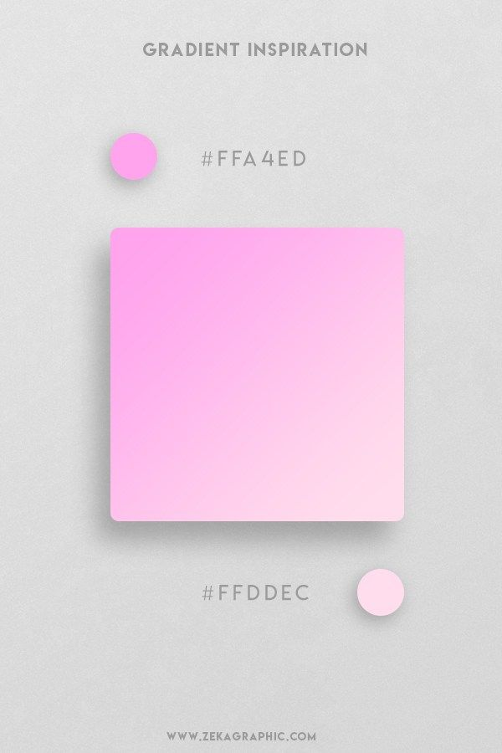
Рисунок 1 – Основные цвета
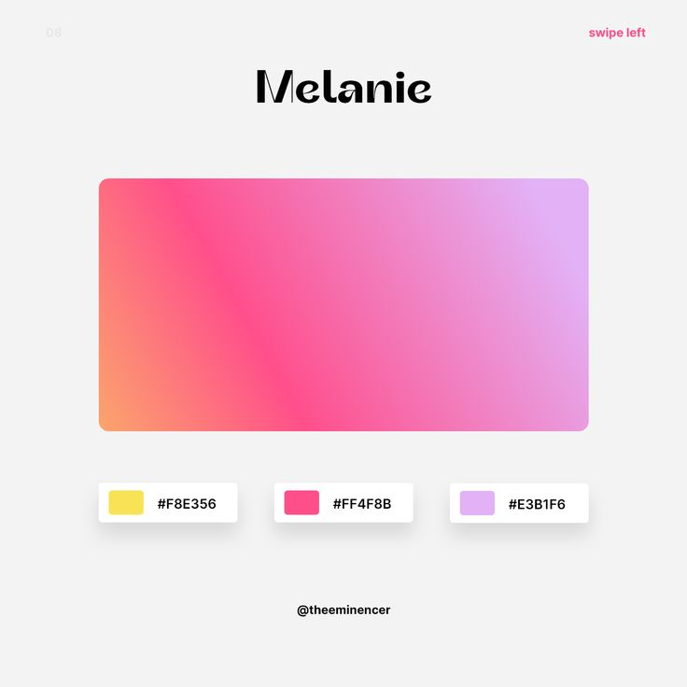
Рисунок 2 – Желательные цвета
Далее изображены нежелательные цвета.

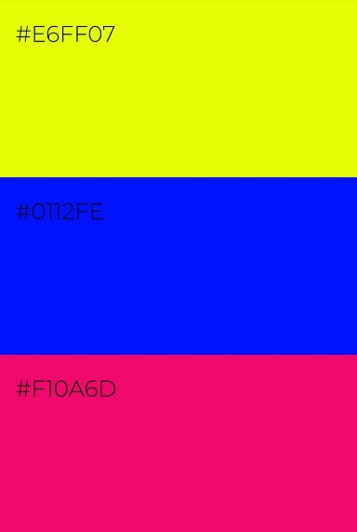 | 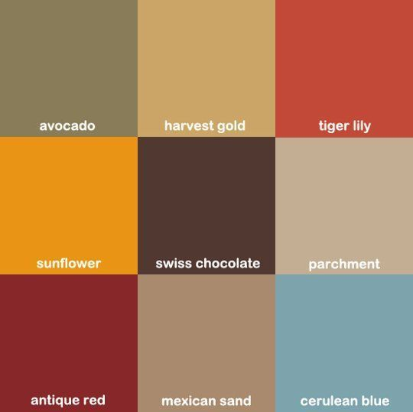
Рисунок 3 – Нежелательные цвета, набор 1 | Рисунок 4 – Нежелательные цвета, набор 2

  - Алгоритм использования услуг
- Переход на сайт;
- Регистрация учетной записи;
- Ввод имени и даты рождения;
- Ввод номера телефона и подтверждение через СМС
- Ввод пароля и подтверждение пароля;
- Галочки принятия политики конфиденциальности и информационной рассылки;
- Добавление товаров в корзину;
  - Создание печенья в редакторе;
      - Выбор начинки, через пролистывание вариантов;
      - Выбор теста через пролистывание вариантов;
      - Выбор шоколадной подложки через пролистывание;
  - Добавление товаров;
- Переход в корзину и подтверждение заказа;
- Страница оформления заказа;
- Подтверждение (выбор) адреса;
- Подтверждение получателя;
      - Указание номера телефона;
      - Указание имени получателя;
- Переход на страницу эквайринга;
      - Выбор способа оплаты;
      - Оплата;
- Подтверждение успеха оформления заказа (popup).

Moodboard
Далее, на рисунках 5-8, представлены предпочтительные примеры по стилю.
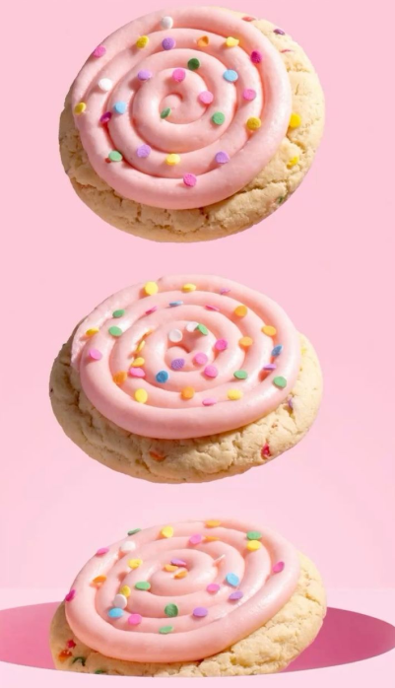 | 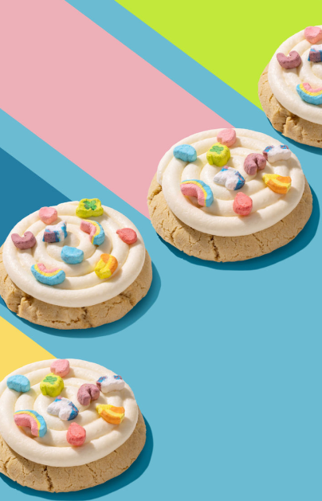
Рисунок 5 – Референсный стиль 1 | Рисунок 6 – Референсный стиль 2
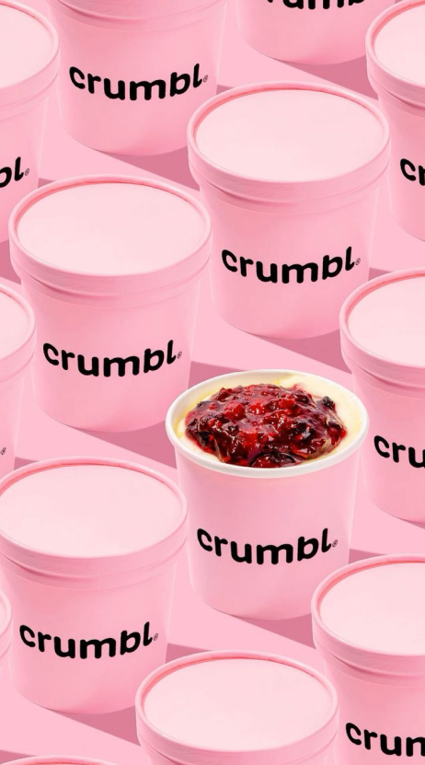 | 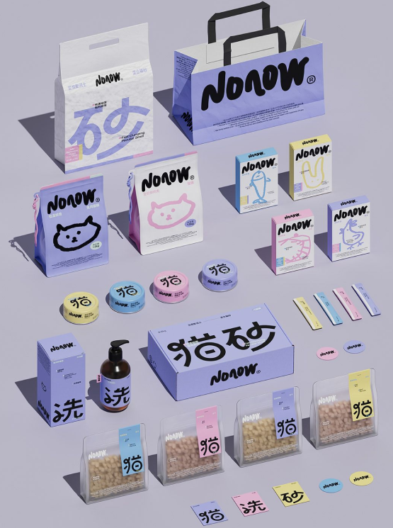
Рисунок 7 – Референсный стиль 3 | Рисунок 8 – Референсный стиль 4
Ниже будет рассмотрен стилевое оформление сайта зарубежного конкурента crumblcookies.com. Сайт выполнен в очень простом минималистичном стиле, но размеры изображений и блоков отталкивают своими размерами. На экране компьютера это занимает все пространство, что является очень неудобным. Стилевое оформление сайта очень приятное и понятное. Некоторые цвета очень яркие, что иногда раздражает глаза. Несочетающаяся яркость розовых цветов вызывает вопросы.
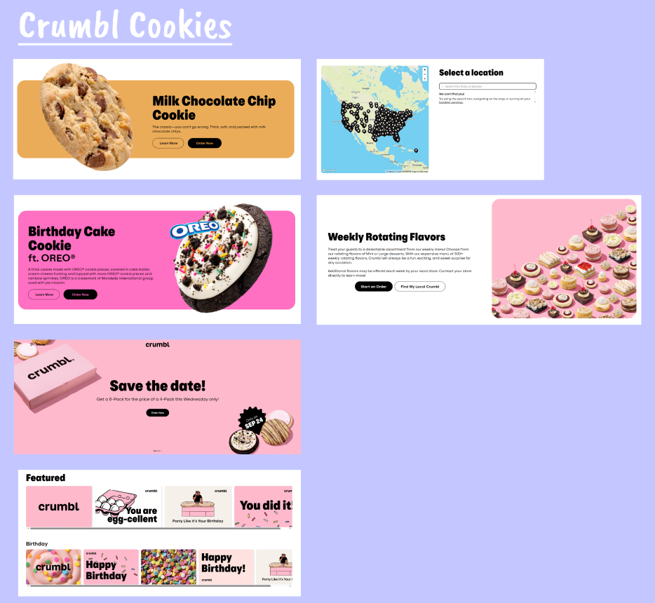
Рисунок 9 – Экраны сайта crumblcookies.com

СХЕМА WEB-САЙТА
Ниже, на рисунке 10, представлена схема сайта по страницам и переходам между ними.
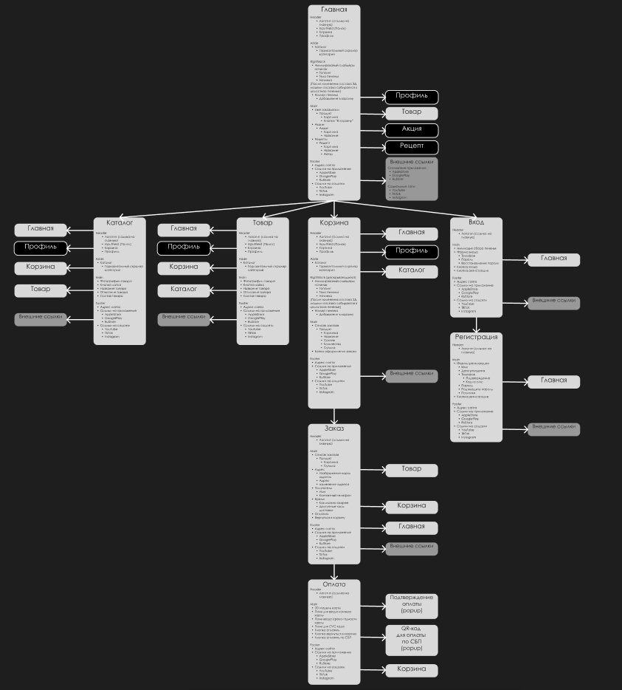
Рисунок 10 – Схема сайта

СТРУКТУРА WEB-САЙТА
  - Главная страница. («BODY PAGE»)
- Header.
Находится наверху. Вытянутый на 90% он ширины экрана прямоугольник со скругленными углами снизу, контрастирует цветом с фоном. Содержит горизонтально-скомпонованные элементы:
- Анимированный логотип компании. Находится в слева, занимает 15% от ширины хэдера. При наведении (на десктопе) и циклично при завершении (на мобильный устройствах) запускается анимация. При нажатии открывается главная страница;
- Поисковую строку. Находится по центру хэдера и выделяется цветом, более темнее, чем фон хэдера, имеет чуть менее скругленные края, чем у родительского компонента. Содержит символ лупы и надпись «Поиск» черным цветом. При вводе строки появляется выпадающий список с найденными элементами на сайте, при очистке строки этот список скрывается и возвращается символ лупы и надпись «Поиск». Если введена строка, которую не содержит ни один элемент, то выдается строка «Товаров не найдено»;
- Кнопку перехода в корзину. Этот компонент, вместе с последующим и промежутком между ними занимают столько же места, сколько и анимированный логотип (15% от ширины родительского). Кнопка имеет такой же цвет, как и строка поиска и настолько же скругленные края. Содержит символ товарной тележки. При нажатии открывается страница корзины;
- Кнопку входа в аккаунт. Эта кнопка имеет оформление, как и кнопка перехода в корзину, но не содержит символа товарной тележки, но имеет надпись «Войти», если не совершен вход и надпись с именем пользователя, если вход совершен. При нажатии без входа в аккаунт открывается страница входа, иначе личный кабинет пользователя.
- Body.
Центральный блок, занимающий основную часть экрана и растянутый на 90% в ширину, в высоту занимает все свободное пространство (за исключением высоты хэдера и футера). Содержит 3 компонента:
  - Каталог категорий. Вертикальный слайдер кнопок, открывающих страницу каталога в выбранной категории. Расположен слева, имеет высоту родительского компонента. Имеет такой же цвет, что и header. Содержит вертикально-скомпонованные элементы.
  - Центральный блок. Представляет из собой вертикальный слайдер сгруппированных горизонтальных слайдеров, которые представляют собой несколько разделов («Недавние заказы», «Попробуйте новинку», «Товары для вас», «Популярные рецепты» и т.д.).
У этих разделов есть заголовок с названием раздела, а также лента карточек товаров, которые имеют кнопку «Добавить в корзину» с указанием цены товара, фотографию товара, кнопку добавления товара в список любимого и название товара, расположенное сверху поверх фотографии товара. В разделе с рецептами расположены аналогичные карточки, только без кнопки добавления в корзину, а фотография является кнопкой перехода на страницу рецепта.
  - Блок-конструктор печенек, расположенный справа в родительском компоненте и занимающий 20% от ширины. Основное пространство анимационный ролик смены начинки, теста для печенья и шоколадной подложки. Сверху этого ролика также имеется названия текущего получившегося печенья. Снизу имеет кнопку открытия страницы сборки печенья (контрастная кнопка с надписью «Собрать печенье», со скругленными углами).
- Footer
Футер, аналогичен на всех страницах. Имеет аналогичную хэдеру форму и представляет из себя вытянутый горизонтальный прямоугольник, со скругленными углами сверху. Имеет такой же цвет, что и хэдер. Содержит:
- Блок горизонтально-сгруппированных кнопок перехода в маркеты приложений (AppleStore, GooglePlay ии RuStore), расположенный в левой части футера. Кнопки представляют собой логотипы маркетов на фоне квадрата со скругленными углами.
- Аналогичный блок кнопок, расположенный симметрично от центра экрана по правую сторону футера, содержащий кнопки перехода по внешним ссылкам на социальные сети организации.
- По горизонтальному центру расположено название сайта «mycoockie.com».
  - Вход («LOGIN PAGE»)
- Header.
Находится наверху. Вытянутый на 90% он ширины экрана прямоугольник со скругленными углами снизу, контрастирует цветом с фоном. Содержит анимированный логотип компании. Находится по центру, занимает 15% от ширины headerа. При наведении (на десктопе) и циклично при завершении (на мобильный устройствах) запускается анимация.
- Body.
Центральный блок, занимающий основную часть экрана и растянутый на 30% в ширину экрана, в высоту занимает все свободное пространство (за исключением высоты хэдера и футера). Расположен по горизонтальному центру. Главный блок с фоном содержит:
- Гиф-анимацию печенья. На анимации меняются начинка топпинг, тесто и подложка из шоколада. Занимает 40% от высоты блока.
- Поля для ввода данных пользователя (номер телефона и пароль) с аналогичными подписями сверху этих полей («Номер телефона» и «Пароль»). Поля для ввода растянуты по горизонтали и имеют отступ с обеих сторон от границ родительского компонента.
- Снизу полей ввода есть кликабельная надпись «Забыли пароль?», которая открывает попап, выполняющий восстановление пароля, через отправку кода в СМС по указанному номеру телефона.
Также главный блок имеет сгруппированный кнопки «Войти» и «Зарегистрироваться», растянутые в ширину и имеющие скругленные углы (оформление, аналогичное большинству кнопок на сайте):
- Кнопка входа выполняет вход в систему, при успехе откроет главную страницу, при неудаче выдаст попап с сообщением «Указан неверный пароль или номер телефона. Попробуйте снова» и кнопкой закрытия попапа.
- Кнопка регистрации открывает страницу регистрации.
- Footer
Футер, аналогичен на всех страницах. Имеет аналогичную хэдеру форму и представляет из себя вытянутый горизонтальный прямоугольник, со скругленными углами сверху. Имеет такой же цвет, что и хэдер. Содержит:
- Блок горизонтально-сгруппированных кнопок перехода в маркеты приложений (AppleStore, GooglePlay ии RuStore), расположенный в левой части футера. Кнопки представляют собой логотипы маркетов на фоне квадрата со скругленными углами.
- Аналогичный блок кнопок, расположенный симметрично от центра экрана по правую сторону футера, содержащий кнопки перехода по внешним ссылкам на социальные сети организации.
- По горизонтальному центру расположено название сайта «mycoockie.com».
  - Регистрация («SIGNUP PAGE»)
- Header.
Находится наверху. Вытянутый на 90% он ширины экрана прямоугольник со скругленными углами снизу, контрастирует цветом с фоном. Содержит анимированный логотип компании. Находится по центру, занимает 15% от ширины headerа. При наведении (на десктопе) и циклично при завершении (на мобильный устройствах) запускается анимация.
- Body.
Центральный блок, занимающий основную часть экрана и растянутый на 30% в ширину экрана, в высоту занимает все свободное пространство (за исключением высоты хэдера и футера). Расположен по горизонтальному центру. Главный блок с фоном содержит:
- Строковые поля для ввода информации (имя, дата рождения, номер телефона, код из СМС, пароль, строка подтверждения пароля) и соответствующие подписи над этими полями (аналогично подписям полей на странице входа).
- Кнопку отправки СМС с кодом подтверждения номера телефона (если номер телефона уже зарегистрирован, то откроется попап с соответствующим сообщением, если номер телефона указан некорректно, то откроется попап с соответствующим сообщением).
- Чекбокс принятия политики пользования приложением с кликабельной подписью справа от чекбокса, которая откроет попап с текстом политики.
- Чекбокс согласия на получение рекламной информации в СМС по номеру телефона.
Также главный блок имеет кнопку «Зарегистрироваться», растянутую в ширину и имеющую скругленные углы (оформление, аналогичное большинству кнопок на сайте). Кнопка регистрации открывает создает пользователя в системе, если все поля введены корректно и номер телефона подтвержден через СМС, а затем открывает главную страницу сайта.
- Footer
Футер, аналогичен на всех страницах. Имеет аналогичную хэдеру форму и представляет из себя вытянутый горизонтальный прямоугольник, со скругленными углами сверху. Имеет такой же цвет, что и хэдер. Содержит:
- Блок горизонтально-сгруппированных кнопок перехода в маркеты приложений (AppleStore, GooglePlay ии RuStore), расположенный в левой части футера. Кнопки представляют собой логотипы маркетов на фоне квадрата со скругленными углами.
- Аналогичный блок кнопок, расположенный симметрично от центра экрана по правую сторону футера, содержащий кнопки перехода по внешним ссылкам на социальные сети организации.
- По горизонтальному центру расположено название сайта «mycoockie.com».

  - Сборка печенья. («COOKING PAGE»)
- Header.
Находится наверху. Вытянутый на 90% он ширины экрана прямоугольник со скругленными углами снизу, контрастирует цветом с фоном. Содержит горизонтально-скомпонованные элементы:
- Анимированный логотип компании. Находится в слева, занимает 15% от ширины хэдера. При наведении (на десктопе) и циклично при завершении (на мобильный устройствах) запускается анимация. При нажатии открывается главная страница;
- Поисковую строку. Находится по центру хэдера и выделяется цветом, более темнее, чем фон хэдера, имеет чуть менее скругленные края, чем у родительского компонента. Содержит символ лупы и надпись «Поиск» черным цветом. При вводе строки появляется выпадающий список с найденными элементами на сайте, при очистке строки этот список скрывается и возвращается символ лупы и надпись «Поиск». Если введена строка, которую не содержит ни один элемент, то выдается строка «Товаров не найдено»;
- Кнопку перехода в корзину. Этот компонент, вместе с последующим и промежутком между ними занимают столько же места, сколько и анимированный логотип (15% от ширины родительского). Кнопка имеет такой же цвет, как и строка поиска и настолько же скругленные края. Содержит символ товарной тележки. При нажатии открывается страница корзины;
- Кнопку входа в аккаунт. Эта кнопка имеет оформление, как и кнопка перехода в корзину, но не содержит символа товарной тележки, но имеет надпись «Войти», если не совершен вход и надпись с именем пользователя, если вход совершен. При нажатии без входа в аккаунт открывается страница входа, иначе личный кабинет пользователя.
- Body.
Центральный блок, занимающий основную часть экрана и растянутый на 90% в ширину, в высоту занимает все свободное пространство (за исключением высоты хэдера и футера). Главный компонент по форме прямоугольника, занимающий все пространство блока с отступом снизу под высоту стандартной на сайте кнопки и содержащий:
- Кликабельную надпись «Главная» возврата на главное меню, расположенную сверху слева. Надпись слабо контрастирует с фоном.
- Название печенья в виде номера HEX цвета (#F2F2F2). Это название формируется путем изменения теста печенья, топпинга, начинки, шоколада. По этому номеру можно быстро найти печенье через поиск. Надпись располагается сверху по центру. Надпись черного цвета.
- По центру расположены несколько горизонтальных слайдеров, которые при пролистывании меняют топпинг, начинку, тесто и шоколад. Конструктор будет упрощен и при нажатии меняется случайные печенья.
Внизу расположены горизонтально-скомпонованные элементы:
- Кнопка с составленной ценой. Белая кнопка с черным текстом открывает попап с текстом пояснения динамического ценообразования и крестиком (кнопкой закрытия попапа).
- Кнопка «Добавить в корзину», добавляющая печенье в корзину. После добавления вместо надписи «Добавить в корзину» появляется надпись с количеством товаров в корзине и кнопками по бокам «-» и «+», меняющие количество.
- Footer
Футер, аналогичен на всех страницах. Имеет аналогичную хэдеру форму и представляет из себя вытянутый горизонтальный прямоугольник, со скругленными углами сверху. Имеет такой же цвет, что и хэдер. Содержит:
- Блок горизонтально-сгруппированных кнопок перехода в маркеты приложений (AppleStore, GooglePlay ии RuStore), расположенный в левой части футера. Кнопки представляют собой логотипы маркетов на фоне квадрата со скругленными углами.
- Аналогичный блок кнопок, расположенный симметрично от центра экрана по правую сторону футера, содержащий кнопки перехода по внешним ссылкам на социальные сети организации.
- По горизонтальному центру расположено название сайта «mycoockie.com».

  - Каталог. («CATALOG PAGE»)
- Header.
Находится наверху. Вытянутый на 90% он ширины экрана прямоугольник со скругленными углами снизу, контрастирует цветом с фоном. Содержит горизонтально-скомпонованные элементы:
- Анимированный логотип компании. Находится в слева, занимает 15% от ширины хэдера. При наведении (на десктопе) и циклично при завершении (на мобильный устройствах) запускается анимация. При нажатии открывается главная страница;
- Поисковую строку. Находится по центру хэдера и выделяется цветом, более темнее, чем фон хэдера, имеет чуть менее скругленные края, чем у родительского компонента. Содержит символ лупы и надпись «Поиск» черным цветом. При вводе строки появляется выпадающий список с найденными элементами на сайте, при очистке строки этот список скрывается и возвращается символ лупы и надпись «Поиск». Если введена строка, которую не содержит ни один элемент, то выдается строка «Товаров не найдено»;
- Кнопку перехода в корзину. Этот компонент, вместе с последующим и промежутком между ними занимают столько же места, сколько и анимированный логотип (15% от ширины родительского). Кнопка имеет такой же цвет, как и строка поиска и настолько же скругленные края. Содержит символ товарной тележки. При нажатии открывается страница корзины;
- Кнопку входа в аккаунт. Эта кнопка имеет оформление, как и кнопка перехода в корзину, но не содержит символа товарной тележки, но имеет надпись «Войти», если не совершен вход и надпись с именем пользователя, если вход совершен. При нажатии без входа в аккаунт открывается страница входа, иначе личный кабинет пользователя.

- Body.
Центральный блок, занимающий основную часть экрана и растянутый на 90% в ширину, в высоту занимает все свободное пространство (за исключением высоты хэдера и футера). Содержит 2 компонента:
  - Каталог категорий, такой же как на главной странице. Вертикальный слайдер кнопок, открывающих страницу каталога в выбранной категории. Расположен слева, имеет высоту родительского компонента. Имеет такой же цвет, что и header. Содержит вертикально-скомпонованные элементы. Выбранная категория в списке выделяется.
  - Центральный блок. Представляет из собой вертикальный слайдер сгруппированных горизонтальных слайдеров, которые представляют собой несколько разделов (название выбранной категории и несколько подкатегорий).
У этих разделов есть заголовок с названием раздела, а также лента карточек товаров, которые имеют кнопку «Добавить в корзину» с указанием цены товара, фотографию товара, кнопку добавления товара в список любимого и название товара, расположенное сверху поверх фотографии товара.
- Footer
Футер, аналогичен на всех страницах. Имеет аналогичную хэдеру форму и представляет из себя вытянутый горизонтальный прямоугольник, со скругленными углами сверху. Имеет такой же цвет, что и хэдер. Содержит:
- Блок горизонтально-сгруппированных кнопок перехода в маркеты приложений (AppleStore, GooglePlay ии RuStore), расположенный в левой части футера. Кнопки представляют собой логотипы маркетов на фоне квадрата со скругленными углами.
- Аналогичный блок кнопок, расположенный симметрично от центра экрана по правую сторону футера, содержащий кнопки перехода по внешним ссылкам на социальные сети организации.
- По горизонтальному центру расположено название сайта «mycoockie.com».

  - Продукт. («PRODUCT PAGE»)
- Header.
Находится наверху. Вытянутый на 90% он ширины экрана прямоугольник со скругленными углами снизу, контрастирует цветом с фоном. Содержит горизонтально-скомпонованные элементы:
- Анимированный логотип компании. Находится в слева, занимает 15% от ширины хэдера. При наведении (на десктопе) и циклично при завершении (на мобильный устройствах) запускается анимация. При нажатии открывается главная страница;
- Поисковую строку. Находится по центру хэдера и выделяется цветом, более темнее, чем фон хэдера, имеет чуть менее скругленные края, чем у родительского компонента. Содержит символ лупы и надпись «Поиск» черным цветом. При вводе строки появляется выпадающий список с найденными элементами на сайте, при очистке строки этот список скрывается и возвращается символ лупы и надпись «Поиск». Если введена строка, которую не содержит ни один элемент, то выдается строка «Товаров не найдено»;
- Кнопку перехода в корзину. Этот компонент, вместе с последующим и промежутком между ними занимают столько же места, сколько и анимированный логотип (15% от ширины родительского). Кнопка имеет такой же цвет, как и строка поиска и настолько же скругленные края. Содержит символ товарной тележки. При нажатии открывается страница корзины;
- Кнопку входа в аккаунт. Эта кнопка имеет оформление, как и кнопка перехода в корзину, но не содержит символа товарной тележки, но имеет надпись «Войти», если не совершен вход и надпись с именем пользователя, если вход совершен. При нажатии без входа в аккаунт открывается страница входа, иначе личный кабинет пользователя.

- Body.
Центральный блок, занимающий основную часть экрана и растянутый на 90% в ширину, в высоту занимает все свободное пространство (за исключением высоты хэдера и футера). Содержит 2 компонента:
  - Каталог категорий, такой же как на главной странице. Вертикальный слайдер кнопок, открывающих страницу каталога в выбранной категории. Расположен слева, имеет высоту родительского компонента. Имеет такой же цвет, что и header. Содержит вертикально-скомпонованные элементы.
  - Центральный блок:
Левую половину ширины занимает горизонтальная карусель фотографий товара. Снизу есть кружки, количество которых равно количеству фотографий товара. При пролистывании заполняется тот, какая по порядку фотография изображена на экране. Фотографии пролистываются циклично, так чтобы можно было пролистнуть с последней дальше - на первую. Также снизу справа есть кнопка добавления товара в список любимого.
Правую половину блока занимает описание товара. Сверху слева есть кликабельная надпись «Каталог» с возвратом в каталог. Рядом расположено название товара, выравненное по горизонтальному центру блока. Ниже идет сгруппированный компонент содержащий: абзац описания товара, граммовку ЖБУ в табличном виде, и абзац подробно-описанного состава. Этот компонент пролистывается вертикальной. Внизу элемента есть кнопка добавления в корзину с указанием цены товара. (аналогичная кнопка со страницы сборки печенья). За кнопкой есть градиент (от прозрачного белого к непрозрачному белому сверху вниз), чтобы текст описания товара скрывался за кнопкой.
- Footer
Футер, аналогичен на всех страницах. Имеет аналогичную хэдеру форму и представляет из себя вытянутый горизонтальный прямоугольник, со скругленными углами сверху. Имеет такой же цвет, что и хэдер. Содержит:
- Блок горизонтально-сгруппированных кнопок перехода в маркеты приложений (AppleStore, GooglePlay ии RuStore), расположенный в левой части футера. Кнопки представляют собой логотипы маркетов на фоне квадрата со скругленными углами.
- Аналогичный блок кнопок, расположенный симметрично от центра экрана по правую сторону футера, содержащий кнопки перехода по внешним ссылкам на социальные сети организации.
- По горизонтальному центру расположено название сайта «mycoockie.com».

  - Корзина. («CART PAGE»)
- Header.
Находится наверху. Вытянутый на 90% он ширины экрана прямоугольник со скругленными углами снизу, контрастирует цветом с фоном. Содержит горизонтально-скомпонованные элементы:
- Анимированный логотип компании. Находится в слева, занимает 15% от ширины хэдера. При наведении (на десктопе) и циклично при завершении (на мобильный устройствах) запускается анимация. При нажатии открывается главная страница;
- Поисковую строку. Находится по центру хэдера и выделяется цветом, более темнее, чем фон хэдера, имеет чуть менее скругленные края, чем у родительского компонента. Содержит символ лупы и надпись «Поиск» черным цветом. При вводе строки появляется выпадающий список с найденными элементами на сайте, при очистке строки этот список скрывается и возвращается символ лупы и надпись «Поиск». Если введена строка, которую не содержит ни один элемент, то выдается строка «Товаров не найдено»;
- Кнопку перехода в корзину. Этот компонент, вместе с последующим и промежутком между ними занимают столько же места, сколько и анимированный логотип (15% от ширины родительского). Кнопка имеет такой же цвет, как и строка поиска и настолько же скругленные края. Содержит символ товарной тележки. При нажатии открывается страница корзины;
- Кнопку входа в аккаунт. Эта кнопка имеет оформление, как и кнопка перехода в корзину, но не содержит символа товарной тележки, но имеет надпись «Войти», если не совершен вход и надпись с именем пользователя, если вход совершен. При нажатии без входа в аккаунт открывается страница входа, иначе личный кабинет пользователя.

- Body.
Центральный блок, занимающий основную часть экрана и растянутый на 90% в ширину, в высоту занимает все свободное пространство (за исключением высоты хэдера и футера). Содержит 2 компонента:
- Представляет из собой вертикальный слайдер сгруппированных карточек товаров. Карточка товара занимает все горизонтальное пространство и содержит: главную фотографию товара, расположенную слева (30% от ширины карточки); остальную часть занимает информация о товаре (Название товара сверха слеву; ниже перечислен состав продукта; в самом низу карточки есть скопонованный блок содержащий: счетчик количества с кнопками «-» и «+», изменяющие количество товаров в корзине, кнопку удаления товара из корзины, справа выравненная по центру сумма). Снизу имеет кнопку открытия страницы оформления заказа (контрастная кнопка с надписью «Перейти к оформлению», со скругленными углами).
- Блок-конструктор печенек, стимулирующий дополнительные продажи и расположенный справа в родительском компоненте и занимающий 20% от ширины. Основное пространство анимационный ролик смены начинки, теста для печенья и шоколадной подложки. Сверху этого ролика также имеется названия текущего получившегося печенья. Снизу имеет кнопку открытия страницы сборки печенья (контрастная кнопка с надписью «Добавить печенье», со скругленными углами).
- Footer
Футер, аналогичен на всех страницах. Имеет аналогичную хэдеру форму и представляет из себя вытянутый горизонтальный прямоугольник, со скругленными углами сверху. Имеет такой же цвет, что и хэдер. Содержит:
- Блок горизонтально-сгруппированных кнопок перехода в маркеты приложений (AppleStore, GooglePlay ии RuStore), расположенный в левой части футера. Кнопки представляют собой логотипы маркетов на фоне квадрата со скругленными углами.
- Аналогичный блок кнопок, расположенный симметрично от центра экрана по правую сторону футера, содержащий кнопки перехода по внешним ссылкам на социальные сети организации.
- По горизонтальному центру расположено название сайта «mycoockie.com».

  - Оформления заказа. («ORDER PAGE»)
- Header.
Находится наверху. Вытянутый на 90% он ширины экрана прямоугольник со скругленными углами снизу, контрастирует цветом с фоном. Содержит анимированный логотип компании. Находится по центру, занимает 15% от ширины хэдера. При наведении (на десктопе) и циклично при завершении (на мобильный устройствах) запускается анимация.
- Body.
Центральный блок, занимающий основную часть экрана и растянутый на 70% в ширину экрана, в высоту занимает все свободное пространство (за исключением высоты хэдера и футера). Расположен по горизонтальному центру. Главный блок с фоном содержит сгруппированные горизонтальные блоки, которые представляют собой несколько разделов:
- «Оформление» с перечислением карточек, добавленных в корзину товаров. Карточка содержит главную фотографию товара, сверху в центре название товара, снизу поле с указанием суммы товаров этого артикула.
- «Адрес». Блок с контрастным фоном. Слева есть интерактивная пролистываемая карта города, занимающая все высоту блока, и 25% ширины. Справа есть поле с вводом адреса доставки, на случай если пользователю не удобно пользоваться картой. Ниже есть скомпонованный блок с информацией о получателе (и подписями: «получатель:» и «телефон:»). Эти поля заполняются автоматически из профиля клиента. Также справа есть кнопка «Изменить», если будет доставку будет принимать другой. При нажатии будет открываться попап с полями ввода информации о получателе.
- «Время доставки». Горизонтальный блок-скроллер с исключающими кнопками: «как можно скорее», и доступным для доставки временем (например «9:30-10:30» и т.д.)

- Footer
Футер, аналогичен на всех страницах. Имеет аналогичную хэдеру форму и представляет из себя вытянутый горизонтальный прямоугольник, со скругленными углами сверху. Имеет такой же цвет, что и хэдер. Содержит:
- Блок горизонтально-сгруппированных кнопок перехода в маркеты приложений (AppleStore, GooglePlay ии RuStore), расположенный в левой части футера. Кнопки представляют собой логотипы маркетов на фоне квадрата со скругленными углами.
- Аналогичный блок кнопок, расположенный симметрично от центра экрана по правую сторону футера, содержащий кнопки перехода по внешним ссылкам на социальные сети организации.
- По горизонтальному центру расположено название сайта «mycoockie.com».

  - 404
- Header.
Находится наверху. Вытянутый на 90% он ширины экрана прямоугольник со скругленными углами снизу, контрастирует цветом с фоном. Содержит логотип компании. Находится по центру, занимает 15% от ширины headerа. При наведении (на десктопе) и циклично при завершении (на мобильный устройствах) запускается анимация.
- Body.
Центральный блок, занимающий основную часть экрана и растянутый на 30% в ширину экрана. Расположен по горизонтальному центру. Главный блок с фоном содержит:
Гиф-анимацию печенья. На анимации меняются начинка топпинг, тесто и подложка из шоколада. Занимает 40% от высоты блока.
Также главный блок имеет кнопку «Главная», растянутую в ширину и имеющие скругленные углы (оформление, аналогичное большинству кнопок на сайте). Кнопка ведет на главную страницу.
- Footer
Футер, аналогичен на всех страницах. Имеет аналогичную хэдеру форму и представляет из себя вытянутый горизонтальный прямоугольник, со скругленными углами сверху. Имеет такой же цвет, что и хэдер. Содержит:
- Блок горизонтально-сгруппированных кнопок перехода в маркеты приложений (AppleStore, GooglePlay ии RuStore), расположенный в левой части футера. Кнопки представляют собой логотипы маркетов на фоне квадрата со скругленными углами.
- Аналогичный блок кнопок, расположенный симметрично от центра экрана по правую сторону футера, содержащий кнопки перехода по внешним ссылкам на социальные сети организации.
- По горизонтальному центру расположено название сайта «mycoockie.com».

